6 мая на стадионе в Каскадном парке состоялся Кубок в честь Дня Победы в Великой Отечественной войне
16.05.2023
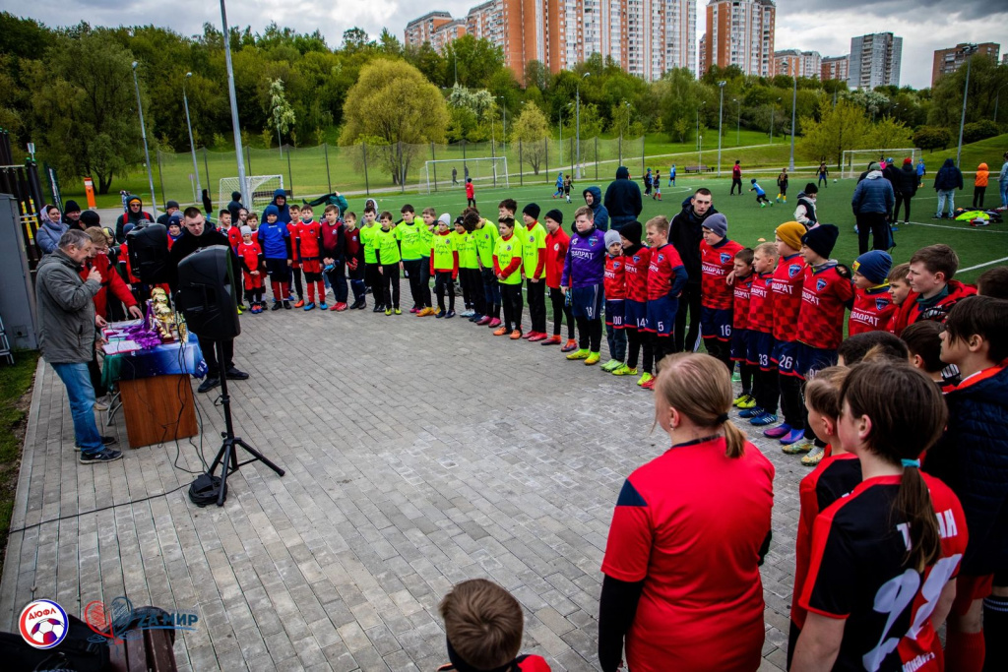
6 мая на стадионе в Каскадном парке состоялся Кубок в честь Дня Победы в Великой Отечественной войне, организованный АНО СК МФЛ БРАТЕЕВО, в рамках серии Открытых Кубков проекта "Детская юношеская футбольная Лига" сезона 2023

В турнире приняли участие команды из разных регионов:

- «Москвич» г. Москва
- «Факел» г. Курск
- «Квадрат» г. Новомосковск
- «Октябрь Юнайтед» г. Люберцы
- «Девятка» г. Москва
- «ЦДКА» г. Москва
- «Армада» г. Москва
- «Олимпийская Деревня» г. Москва

В матчах за Золотой Кубок места распределились следующим образом:
1. «ЦДКА»
2. «Девятка»
3. «Москвич»
4. «Армада»

В матчах за Серебряный Кубок:
1. «Квадрат»
2. «Октябрь Юнайтед»
3. «Олимпийская Деревня»
4. «Факел»

Обладатели статуэток в номинациях:

- Лучший защитник турнира: Бокарев Кирилл («Армада»)
- Лучший полузащитник турнира: Белицкий Матвей («Девятка»)
- Лучший нападающий турнира: Звержанский Максим («Москвич»)

Надёжные игроки команд:
- «Квадрат» - Соболев Дмитрий
- «Девятка» - Николаев Георгий
- «Олимпийская Деревня» - Холод Ярослав
- «Москвич» - Сальников Севастьян
- «Армада» - Абанин Артём
- «Октябрь Юнайтед» - Толкачев Марк
- «Факел» - Ильин Антон

Благодарим команды за участие и поздравляем с Праздником!

Увидимся на стадионе!!!

https://vk.com/wall-102262475_1164

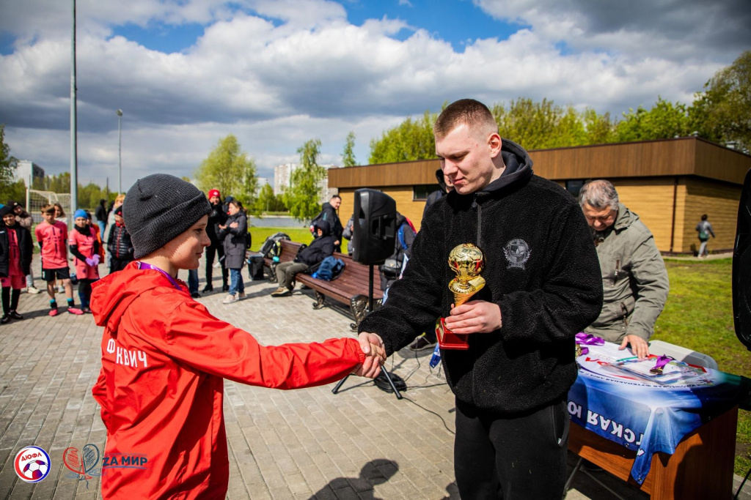
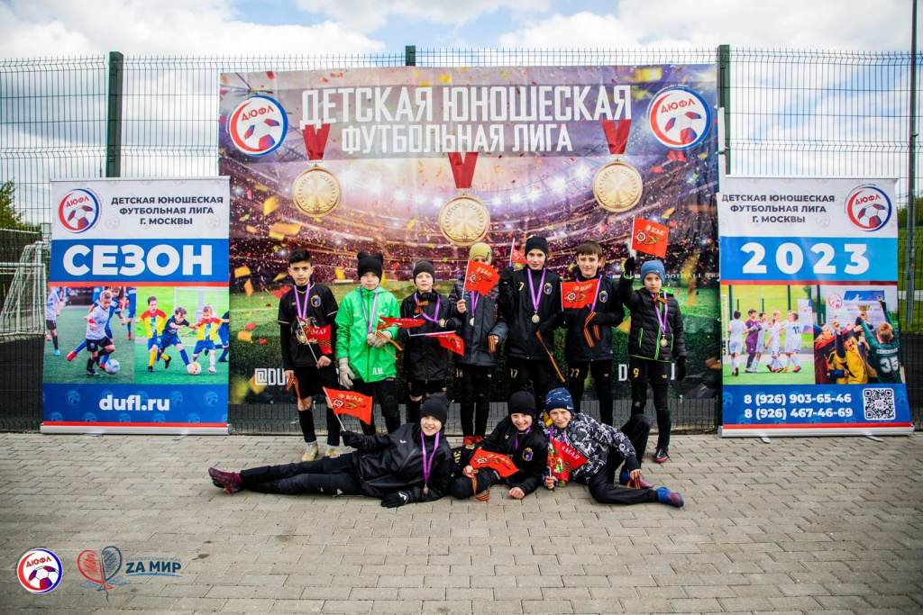
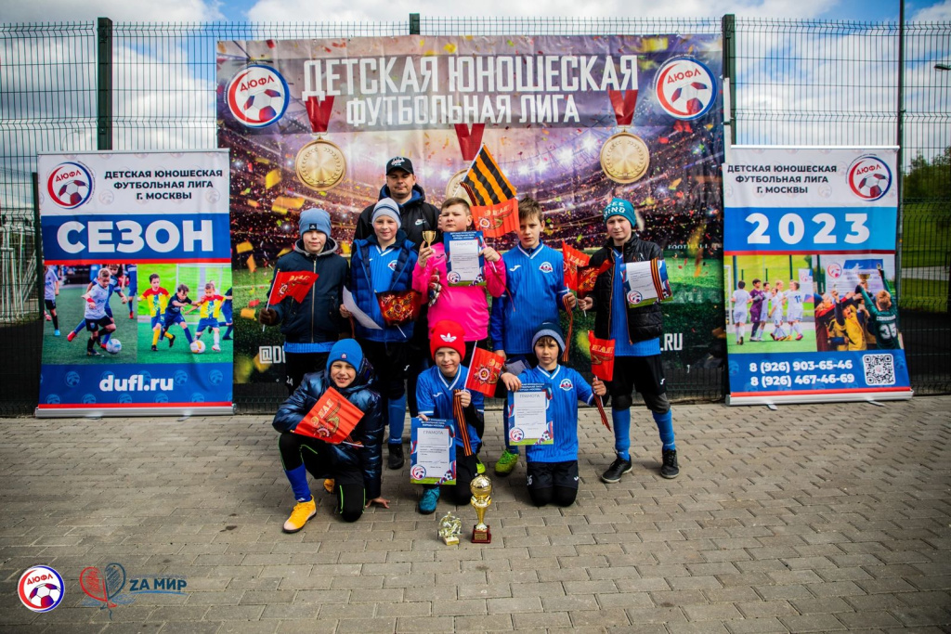
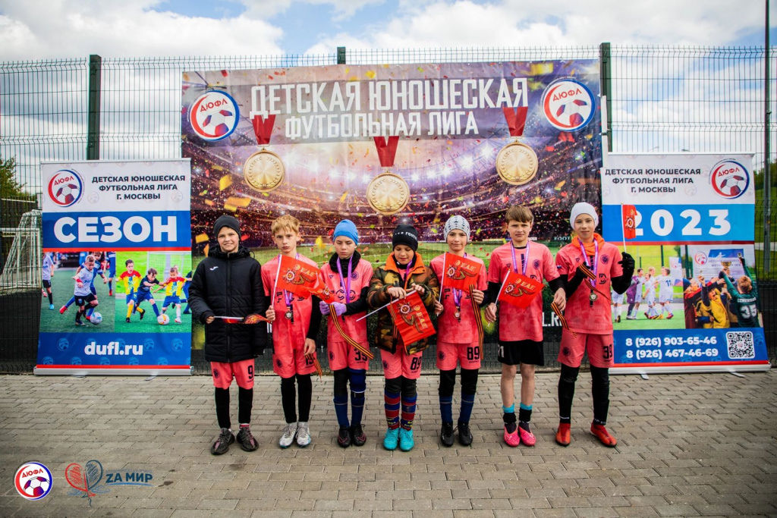
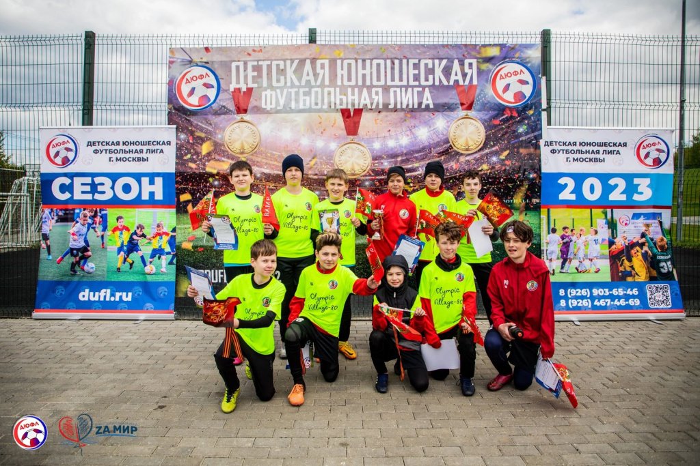

Адрес страницы: http://brateevo.mos.ru/socially-oriented-non-commercial-organizations-/avtonomnaya-nekommercheskaya-organizatsiya-mfl-brateevo/detail/11588556.html
Управа района Братеево города Москвы

